**Dom Erwin Kräutler escreve sobre o “Sonho Ecológico” do Papa para a Amazônia**

[**17/02/2020**](https://www.cnbb.org.br/2020/02/)[**Sínodo 2019**](https://www.cnbb.org.br/category/sinodo-2019/)

[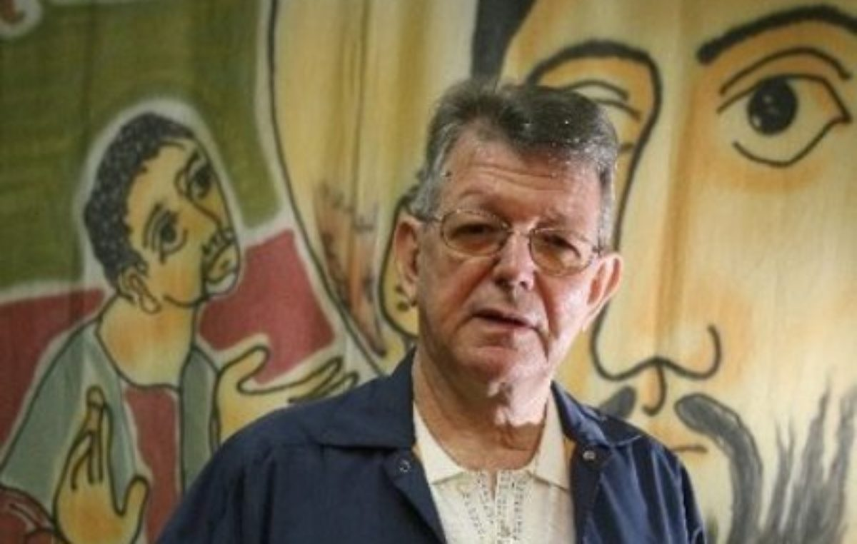](https://www.cnbb.org.br/wp-content/uploads/sites/32/2020/02/DomErwin2.jpg)

O bispo emérito do Xingu e coordenador da Rede Eclesial Pan-Amazônica (Repam) – Brasil, dom Erwin Kräutler escreveu um artigo especial para o portal da Conferência Nacional dos Bispos do Brasil (CNBB) aprofundando o “sonho ecológico” do Papa Francisco para o bioma amazônico expresso na Exortação “Querida Amazônia”, lançada no último dia 12 de fevereiro. O “sonho ecológico” é um dos quatro sonhos que integram o documento do papa que também aborda o sonho social, o sonho cultural e eclesial, aspectos já trabalhados em outras matérias publicadas aqui na página da CNBB.

[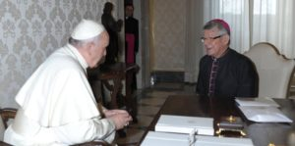](https://www.cnbb.org.br/dom-erwin-krautler-escreve-sobre-o-sonho-ecologico-do-papa-para-a-amazonia/dom-erwin-e-o-papa-1038x514/)Dom Erwin é um dos quatro brasileiros eleitos durante o Sínodo da Pan-Amazônia, realizado em outubro de 2019, no Vaticano para o Conselho Pós-Sinodal, do qual participam outros 16 membros.  Este conselho tem o papel de encaminhar a resoluções do Sínodo. Em seu artigo, ele recupera  uma conversa sobre o bioma que teve com o Papa Francisco, em 2014, quando era secretário da Comissão Episcopal Especial para a Amazônia da CNBB. A conversa resultou em dois números na Encíclica sobre o meio ambiente *Laudato Sí –* o 37/38 sobre a Amazônia e o 145/146 sobre os povos indígenas -, lançada pelo Santo Padre em 18 de junho de 2015.  Saiba mais.

**O Sonho Ecológico**

*“Sonho que se sonha sozinho é apenas um sonho.*  
*Sonho que se sonha junto é o começo da realidade”*  
Miguel Cervantes, Dom Quixote – Dom Helder Câmara

Quando em 2014 o nosso Papa Francisco me recebeu como secretário da Comissão Episcopal para a Amazônia da CNBB em audiência particular falei com ele de três assuntos que na realidade se complementam entre si. Falei da Amazônia como bioma cada vez mais desrespeitado, agredido, arrasado pelo agronegócio, empresas mineradoras, garimpeiros, madeireiras e pelas gigantescas hidrelétricas já construídas ou projetadas. Denunciei ao Papa uma política irresponsável, escandalosa, inescrupulosa que fecha os olhos diante dessa destruição ou, pior, a incentiva.

São incalculáveis e irreversíveis os prejuízos para os povos da Amazônia, sobretudo os povos indígenas, muitos deles isolados por sua própria decisão e por isso mais vulneráveis e ameaçados em sua sobrevivência física. Por fim me referi a um enorme problema de cunho mais eclesial que considero até uma grande injustiça para a imensa maioria das comunidades amazônicas: a ausência da Eucaristia, centro, âmago, cume de nossa Fé.

O Papa me ouviu com muita atenção e me confidenciou em seguida que estava a escrever uma Encíclica Ecológica, mas acrescentou logo: “Tratar-se-á, porém, de uma ecologia humana”. Ele repetiu o que seu predecessor Bento XVI havia escrito em sua Encíclica “Caritas in Veritate” n. 51: “quando a ‘ecologia humana’ é respeitada dentro da sociedade, também a ecologia ambiental é favorecida.“ Entendi perfeitamente o que o Papa queria dizer. O meio-ambiente não é algo fora de nós. Nós do lado de cá, o meio-ambiente um ente anônimo do outro lado.

Nós vivemos nesse meio-ambiente e sem ele não sobrevivemos. “Tudo está interligado!” Daí a nossa imensa responsabilidade. Foi neste momento que observei: “Mas aí, Santo Padre, não podem faltar a Amazônia e os Povos Indígenas nela existentes”. Pediu-me simplesmente que fornecesse alguns subsídios. Já que o Papa falou da Amazônia por ocasião da Jornada Mundial de Juventude 2013 no Rio de Janeiro (“a Amazônia é o teste decisivo, banco de prova para a Igreja e a sociedade brasileiras“) não iria deixar de aceitar a sugestão.

Enviei minhas contribuições que tiveram seu reflexo na *Encíclica Laudato Sì* sob os números 37/38 (Amazônia) e 145/146 (Povos Indígenas). A *Laudato Sì* é a primeira abordagem vigorosa da questão ecológica feita por um Papa em forma de encíclica. A partir da publicação deste documento, a Ecologia deixou de ser mero assunto de partidos chamados verdes, de ambientalistas e de ONGs mas tornou-se uma questão refletida e defendida na Igreja em nome de nossa fé arraigada nas Sagradas Escrituras.

Referi-me a estes preliminares do Sínodo Pan-Amazônico que eu pessoalmente vivenciei para podermos compreender melhor o caminho pré-sinodal que culminou com o*Instrumentum Laboris* como base para as Conclusões votadas pelos padres sinodais e é agora tantas vezes citado na Exortação Apostólica. Na raiz, porém, de todo o processo sinodal é a *Laudato Sì.* É o documento sem o qual não se entende nem o Documento Final, votado pelos padres sinodais, item por item, ganhando todos os parágrafos um amplo consenso de mais de dos terços dos votos favoráveis como também a Exortação Apostólica, mormente o Capítulo IV (41 a 60) que reflete todas as discussões e contribuições na aula sinodal e nos círculos menores.

Creio que a frase no Documento Final votado pelos padres sinodais mais explicita o apelo à conversão está no n. 81: “A defesa da vida da Amazônia e de seus povos requer uma profunda conversão pessoal, social e estrutural. A Igreja está incluída neste apelo a desaprender, aprender e reaprender, e superar assim qualquer tendência a modelos colonizadores que causaram tantos danos no passado”.

O sonho ecológico do Papa tem sua origem no *Instrumentum Laboris*. Quanto ao Documento Final ele logo no início o apresenta oficialmente para ser lido, meditado, assimilado. Não quer suplantar ou repetir esse documento pela exortação (cfr. QA 2 e 3). Mas o conteúdo dos itens ecológicos votados na aula sinodal aparece na Exortação com todo o vigor e de uma forma até poética, mística, contemplativa. “A poesia ajuda a expressar uma dolorosa sensação que muitos compartilhamos hoje” (n.47).

Mais uma vez ele denuncia “o impacto ambiental dos projetos econômicos de indústrias extrativas, energéticas, madeireiras e outras que destroem e poluem” (n.49). “O interesse de algumas empresas poderosas não deveria ser colocado acima do bem da Amazônia e da humanidade inteira“ (n.48) sentencia. E logo se refere ao bem vital para todos os seres vivos, os seres humanos, a flora e a fauna. Sem esse bem não há vida! “A água, que abunda na Amazônia, é um bem essencial para a sobrevivência humana, mas as fontes de poluição vão aumentando cada vez mais.” (n.49)

O Papa apela numa conjugação “da sabedoria ancestral com os conhecimentos técnicos contemporâneos” (n. 51). Gosta de citar a *Laudato Sì* onde já havia formulado com singular beleza a dimensão contemplativa que aplica agora para a exuberância maravilhosa, lamentando que de ano em ano “desaparecem milhares de espécies vegetais e animais“(n.54). Recomenda que aprendamos “com os povos nativos… contemplar a Amazônia e não apenas analisa-la”. “Podemos amá-la e não apenas usá-la … sentir-nos intimamente unidos a ela… Assim tornar-se-á nossa como uma mãe” (n.55). Esse lindo parágrafo faz explicitar mais uma vez o título que o Papa escolheu para a sua Exortação: “Querida Amazônia”.

Quem ama, cuida com muito carinho e zelo do ser amado e o defende com unhas e dentes contra qualquer agressor e facínora nem hesita de dedicar a vida por ele. Foram tantos que chegaram até ao amor extremo de sacrificar sua vida pela Amazônia e seus povos, tornando-se mártires, testemunhas que derramaram até o próprio sangue seguindo o exemplo de Jesus “Tendo amando os seus, amou-os até ao extremo” (Jo 13,1). O primeiro passo para o amor radical é ouvir o grito da Amazônia, não tapar os ouvidos e vedar os olhos diante desse clamor surdo que brota das selvas e águas, dos campos, das vilas, aldeias e cidades. “Deus Pai, que criou com infinito amor cada ser do universo, chama-nos a ser seus instrumentos para escutar o grito da Amazônia” (n. 57).

Finalmente, o papa repete mais uma vez o apelo que havia feito na sua Encíclica *Laudato Sì*, a uma vida mais simples, mais frugal, mais sóbria. O consumismo desenfreado, uma cultura do descarte a que fatalmente sucumbimos, é ainda mais pernicioso para o planeta terra do que catástrofes que sempre mais frequentes se tornam consequência da mudança climática. A análise desta alteração climática e a função reguladora da Amazônia do clima planetário tolhida cada vez mais pela deflorestação seria um outro capítulo importante neste contexto do Sonho Ecológico.

Termino com outra sentença do Papa Francisco: “Não haverá uma ecologia sã e sustentável, capaz de transformar seja o que for, se não mudarem as pessoas, se não forem incentivadas a adotar outro estilo de vida, menos voraz, mais sereno, mais respeitador, menos ansioso, mais fraterno.” (n.58)

Altamira-PA, 17 de fevereiro de 202o

<https://www.cnbb.org.br/dom-erwin-krautler-escreve-sobre-o-sonho-ecologico-do-papa-para-a-amazonia/>